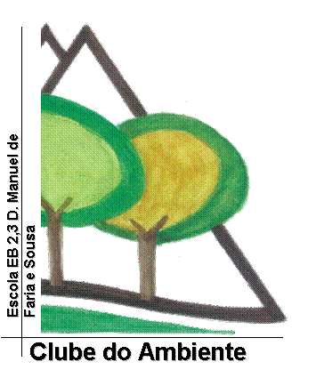
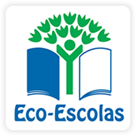

LISTAGEM DOS ALUNOS QUE PARTICIPARAM NO VI CONCURSO DE RECOLHA DE ROLHAS DE CORTIÇA NO AGRUPAMENTO

Posição | Nome do aluno | Nº | Turma | Quantidade de rolhas recolhidas
1 | JOANA INES PINTO FERREIRA DA CUNHA | 9 | 5º G | 49 KG
2 | PEDRO MIGUEL ALVES | 17 | 7ºD | 45,600 KG
3 | ANA BEATRIZ ALVES RIBEIRO | 1 | 8º A | 10,500 KG
4 | JOANA CATARINA PRATA GOMES | 8 | 6º C | 9 KG
5 | ISABELA CATARINA FERNANDES TEIXEIRA | 13 | 6º G | 6,400 KG
6 | CARINA ISABEL COSTA MARTINHAS | 6 | 5º C | 5 KG
7 | RITA LOPES OLIVEIRA FREITAS | 19 | 9º E | 4 KG
8 | BARBARA INES FERREIRA | 3 | 5ºD | 1 KG
9 | CLAUDIA FILIPA PINTO TEIXEIRA | 3 | 7º B | 1 KG
10 | ALEXANDRE CLEMENTE PEREIRA COELHO | 1 | 6º C | 0,300 KG
TOTAL |  |  |  | 132,800 KG

A Coordenadora da Eco-Escola, O Diretor

_______________________ ________________________
Lúcia Faria António Carvalho de Sousa

